ODGOJNO – OBRAZOVNO PODRUČJE: IZOBRAZBA U OBAVLJANJU POSLOVA
1. ZADATAK: POGLEDAJTE CRTEŽE UREDNE I NEUREDNE ŠKOLSKE TORBE I OBOJITE IH! PUNO JE LJEPŠA UREDNA TORBA!
2. ZADATAK: PREGLEDAJTE VAŠU TORBU ZA ŠKOLU, BACITE ONO ŠTO VAM NE TREBA I UREDNO SLOŽITE SVE ONO ŠTO VAM JE POTREBNO U ŠKOLI!

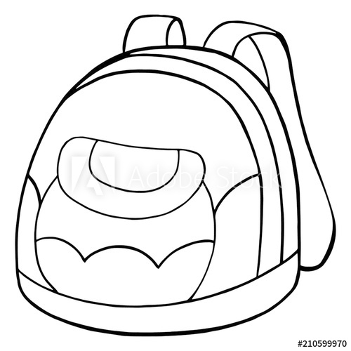
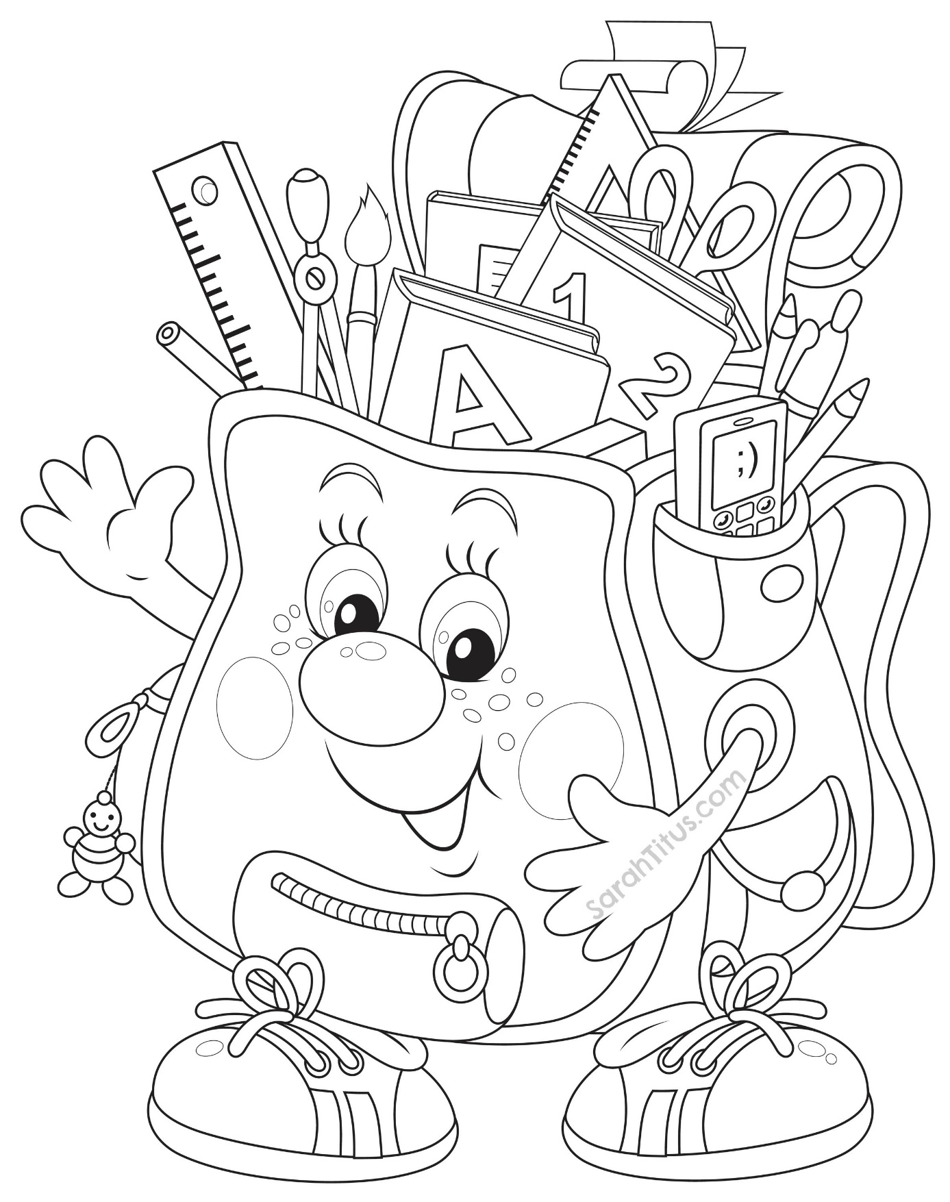

* Slike su uzete s internetskih stranica:
https://as2.ftcdn.net/jpg/02/10/59/99/500_F_210599970_7adLpmHzeBNLhpCQUVuY8v0y5ZfWElnC.jpg
https://i.pinimg.com/originals/23/8b/8f/238b8f7f409398d4a687574c6a2f41bf.jpg

